НАЦІОНАЛЬНИЙ ТЕХНІЧНИЙ УНІВЕРСИТЕТ УКРАЇНИ

«КИЇВСЬКИЙ ПОЛІТЕХНІЧНИЙ ІНСТИТУТ  
імені Ігоря Сікорського»

Факультет прикладної математики

Кафедра прикладної математики

Звіт

із лабораторної роботи №4

із дисципліни «Програмування та підтримка веб-застосувань»

на тему

Оформлення сторінок засобами HTML5 і CSS3

|  |  |
| --- | --- |
| Виконав: | Керівник: |
| студент групи КМ-51 | Громова В. В. |
| Лук’яненко А. М. |  |

Київ — 2016

ЗМІСТ

1 МЕТА РОБОТИ 3

2 ЗАВДАННЯ 4

3 ОПИС САЙТУ 5

4 ВЕРИФІКАЦІЯ 7

5 ТЕКСТ СТОРІНОК САЙТУ 9

6 СКРІНШОТИ СТОРІНОК САЙТУ 16

ВИСНОВКИ 17

# 1 МЕТА РОБОТИ

Метою лабораторної роботи є вивчення можливостей, що надаються мовою HTML 5, для розробки структури сторінки, застосування векторної графіки і засобів для визначення стилю за допомогою CSS3. Перевірка відповідності документа стандартам HTML 4 і HTML 5.

# 2 ЗАВДАННЯ

Створити сторінки із застосуванням елементів HEADER, FOOTER, ARTICLE, SECTION для верстки з повною або частковою заміною table і div. Створити логотип в будь-якому місці головної сторінки або задати колір фону сторінки в формі логотипу (напівпрозорого) або напис (заголовок) в форматі SVG + експерименти з градієнтами (показати варіанти з лінійними і радіальними градієнтами стосовно малюнків або тексту і вибрати певний остаточно). Виконати верифікацію документа, принаймні однієї сторінки, на відповідність стандарту HTML 4 і HTML 5. Підібрати потрібний валідатор і показати результати у вигляді скріншотів і пояснень до них. У роботі не потрібно суворе дотримання якогось одного стандарту, але необхідно прокоментувати результати верифікації.

# 3 ОПИС САЙТУ

Тема сайту: Культура та каліграфія Китаю.

Спочатку користувачеві буде запропонована для ознайомлення головна сторінка сайту, зміст якої – основні відомості про культуру Китаю. Також користувачеві буде доступне меню, за допомогою якого можна обрати для перегляду наступну сторінку на свій смак. Окрім головної сторінки, даний сайт складається з наступних сторінок:

* Каліграфія – надасть змогу користувачу прочитати про основні правила та особливості каліграфії обраної країни;
* Інструменти для писання - користувач зможе ознайомитися з технікою писання ієрогліфів;
* Живопис – допоможе встановити зв’язок між каліграфією і живописом, зрозуміти філософію художників, надасть змогу переглянути картини відомих художників;
* Галерея – містить фотографії найвідоміших пам'яток Китаю та посилання з картами на міста, де вони знаходяться.
* Карта посилань – сторінка, на якій розміщена карта посилань сайту – певне зображення, деякі об’єкти якого – посилання на інші сторінки сайту, описані вище (головна, причини та початок, найважливіші баталії, керівники, результати).
* Сторінка реєстрації – сторінка, на якій користувач може створити обліковий запис на даному сайті, що в майбутньому дозволить користувачеві оцінювати та обговорювати зміст сторінок сайту з іншими авторизованими користувачами (коментарі, встановлення рейтингу наповнення сторінок).
* Сторінка авторизації (входу) – сторінка, на якій користувач може ввійти до раніше створеного ним облікового запису, ввівши у відповідні поля ім’я користувача та пароль, вказані при реєстрації даного облікового запису.

На кожній сторінці розміщене посилання («УГОРУ»), яке дозволяє повернутися на початок сторінки.

Під час виконання даної лабораторної роботи були використані наступні теги:

1. HEADER – тег, що використовується для створення верхнього колонтитулу. На даному сайті у склад верхнього колонтитулу входять посилання на сторінки реєстрації та входу, заголовок сайту та поле пошуку.
2. SECTION – даний контейнер задає розділ документа, може застосовуватися для блоку новин, контактної інформації, глав тексту, вкладок в діалоговому вікні та ін. Розділ зазвичай містить заголовок. На даному сайті використовується для організації основного блоку, на якому розміщена основна інформація.
3. NAV - блок навігації, містить посилання, які будуть використані на сайті. На даному сайті використовується як блок основного меню, а також для блоку посилань на сторінки реєстрації та входу.
4. У мові HTML5 існує лише один параметр DOCТYPE, який виглядає так: <! doctype htrnl>. Новий параметр автоматично повідомить браузеру про те, що вміст сторінки написано на мові HTML 5.

# 4 ВЕРИФІКАЦІЯ

Результати верифікації головної сторінки сайту (index.html) представлені на рис. 4.1 та рис. 4.2, HTML4 i HTML5 відповідно:

1. HTML4 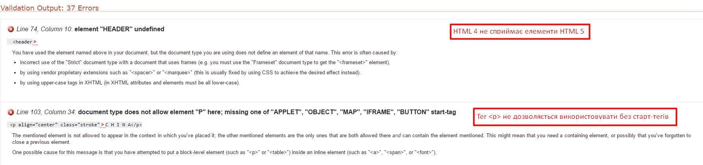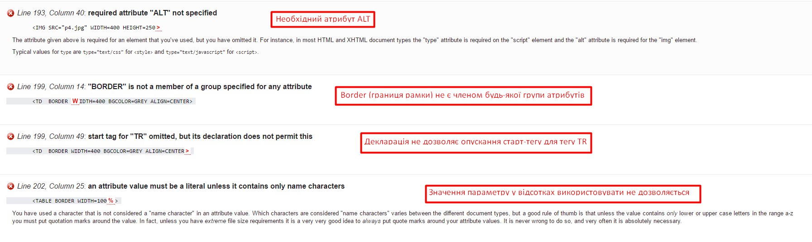

Рисунок 4.1 – Верифікація головної сторінки сайту (HTML4)

Під час верифікації проблеми виникають з тегами HEADER, NAV, SECTION, <!doctype html>, зі значеннями search та range атрибута type тегу INPUT.

1. HTML5

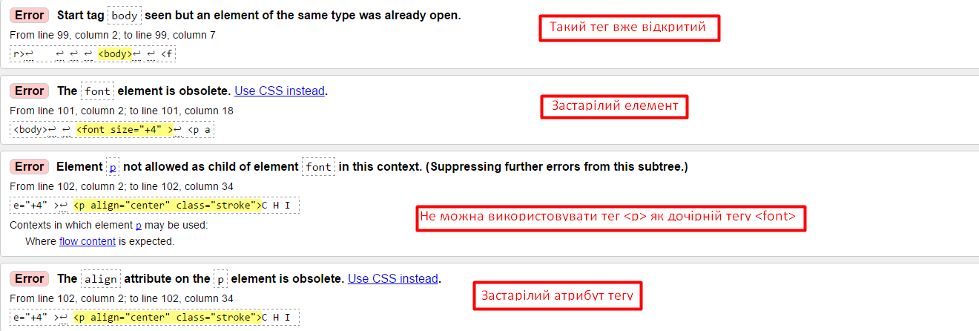

Рисунок 4.2 – Верифікація головної сторінки сайту (HTML5)

Основні проблеми пов’язані з можливим використанням каскадних таблиць стилів для задання значень певних атрибутів певних тегів, а також з неправильним використанням певних атрибутів.

Для верифікації даного документа був використаний інструмент, розміщений за адресом:  [http://validator.w3.org](http://validator.w3.org/).

# 

# 5 ТЕКСТ СТОРІНОК САЙТУ

<html>

<head>

<meta charset="utf-8">

<style>

p { text-indent: 30px;}

</style>

<meta charset="utf-8">

<title>World of China</title>

<style>

body {

background: url(bg_china.jpg) no-repeat fixed;

-moz-background-size: 100%; /* Firefox 3.6+ */

-webkit-background-size: 100%; /* Safari 3.1+ Chrome 4.0+ */

-o-background-size: 100%; /* Opera 9.6+ */

background-size: 100%;

background: linear-gradient(to top, rgba(113, 28, 28,0), rgba(184, 59, 59,0.8), rgba(113, 28, 28,0.8),

rgba(184, 59, 59,1), rgba(184, 59, 59,1), rgba(184, 59, 59,0.5), rgba(113, 28, 28,0.8),

rgba(184, 59, 59,0.5),rgba(113, 28, 28,0));

}

</style>

<meta http-equiv="Content-Type" content="text/html; charset=utf-8">

<meta charset="utf-8">

<style> .stroke {

font: 2em wide latin, sans-serif;

text-shadow: rgba(230, 140, 140, 0.99) 5px 1px 0, rgba(184, 59, 59, 0.99) -5px -1px 0,

rgba(113, 28, 28, 0.99) -2px 3px 0, rgba(113, 28, 28, 0.99) 1px -1px 0;

}

</style>

<style>

img {

border: 3px solid #e68c8c; } </style>

<style>

nav {

display: block;} </style>

<style>nav:after {

content: "";

display: block;

width: 100%;

height: 5px;

position: absolute;

left: 0;

background: linear-gradient(90deg,

#CDE0EE, #CDE0EE 20%,

#EBF0F3 20%, #EBF0F3 40%,

#9BB0C1 40%, #9BB0C1 60%,

#5D8BAD 60%, #5D8BAD 80%,

#041E34 80%, #041E34 100%);} </style>

<style>ul {

width: 1200px;

margin: 0 auto;

padding-left: 0;

list-style: none;

overflow: hidden;

} </style>

<style> li {

float: left;

width: 25%;

} </style>

<style> a {

text-decoration: none;

text-align: center;

display: block;

color: #000000;

font-size: 2em;

font-weight: bold;

transition: 0.5s ease-in-out;

text-shadow: rgba(187, 48, 48, 0.99) 2px 1px 0;

} </style>

<style> a:hover {

color: rgba(187, 48, 48, 0.99);

text-shadow: rgba(0, 0, 0, 0.99) 2px 1px 0;

}

</style>

<header>

<div style="position: fixed; left: 0,5%; font-size: 0px; display: inline-block;">

<img src="logo.svg" width="100" height="76" >

</div>

<div style="position: fixed; right: 0.5%; font-size: 0px; display: inline-block;">

<a href="login.html">

<button style="

border: 1px solid rgba(201, 161, 153, 0.7);

line-height: normal;

color rgb(0,0,0);

font-size: 25px; font-family: broadway; text-align: center; font-weight: normal; font-style: normal; text-decoration: none;

height: 40px; width: 120px; background-color: rgba(201, 161, 153, 0.7); cursor: pointer;"> Login </button>

</a>

<a href="reg.html">

<button style="

margin-top: 2px;

border: 1px solid rgba(201, 161, 153, 0.7);

line-height: normal;

color rgb(0,0,0);

font-size: 25px; font-family: broadway; text-align: center; font-weight: normal; font-style: normal; text-decoration: none;

height: 40px; width: 120px; background-color: rgba(201, 161, 153, 0.7); cursor: pointer;" > Reg </button>

</a>

</div>

</header>

</head>

<body>

<font size="+4" >

<p align="center" class="stroke" style="margin-top: 10px;">C H I N A</p>

</font>

<font size="+2" face=broadway><nav>

<ul>

<li><a href="china_cal.html">Calligraphy</a></li>

<li><a href="china_tools.html">Tools</a></li>

<li><a href="china_paint.html">Painting</a></li>

<li><a href="china_gal.html">Gallery</a></li>

</ul> </font>

<article>

<div style="width: 1000px;

margin: auto;

padding: 10px;

border: 4px solid rgba(230, 140, 140, 0.99);

background: rgba(201, 161, 153, 0.7);">

<p align="center"> <IMG SRC="dr.gif" WIDTH=543 HEIGHT=237>

<font size="+2" face=gadugi >

<p align="justify">China has an extremely rich and diverse culture. Chinese traditional culture formed almost in isolation for thousands of years.

Contemporary Chinese culture is a mix of traditional culture, communist ideas and post-modernist influence of globalization processes.

</p>

<hr color="#e68c8c" size=2 px>

<section>

<I> <h3>L A N G U A G E</h3> </I>

<p align="justify">

<img src="c_1.jpg" width="300" height="200"

alt="Chinese" align="right"

vspace="7" hspace="7">

The ancient written standard was Classical Chinese. It was used for thousands of years, but was mostly used by scholars and

intellectuals which forms the "top" class of the society called "shi da fu (士大夫）". It is difficult but possible for ordinary people to become

the "top" class by passing written exams. Calligraphy later became commercialized, and works by famous artists became prized possessions.

</p>

</section>

<hr color="#e68c8c" size=2 px>

<section>

<I> <h3>R E L I G I O N</h3> </I>

<p align="justify">

<img src="c_2.jpg" width="300" height="200"

alt="Religion" align="left"

vspace="7" hspace="7">

Chinese religion was originally oriented to worshipping the supreme god Shang Di during the Xia and Shang dynasties, with the king and diviners acting

as priests and using oracle bones. The Zhou dynasty oriented it to worshipping the broader concept of heaven. A large part of Chinese culture is based

on the notion that a spiritual world exists. Some of the most recognized holy figures include Guan Yin and Buddha.

</p>

</section>

<hr color="#e68c8c" size=2 px>

<section>

<I> <h3>L I T E R A T U R E</h3> </I>

<p align="justify">

<img src="c_3.jpg" width="300" height="200"

alt="Literature" align="right"

vspace="7" hspace="7">

The Zhou dynasty is often regarded as the touchstone of Chinese cultural development. Concepts covered within the Chinese classic texts present a wide

range of subjects including poetry, astrology, astronomy, calendar, constellations and many others. Some of the most important early texts include the I

Ching and the Shujing within the Four Books and Five Classics.

</p>

</section>

<section>

<I> <h3>N A V I G A T I O N</h3> </I>

<img src="map.jpg" width="1000" align="center" usemap="#Navigation">

<p> <map id="Navigation" name="Navigation">

<area shape="poly" coords="10,284,493,284,493,150,10,150" href="china_cal.html" title="Calligraphy">

<area shape="poly" coords="10,400,493,400,493,300,10,300" href="china_tools.html" title="Tools">

<area shape="poly" coords="530,284,970,284,970,150,530,150" href="china_paint.html" title="Painting">

<area shape="poly" coords="530,400,970,400,970,300,530,300" href="china_gal.html"title="Gallery">

</section>

</font>

</div>

</article>

<font size="+2" face=broadway>

<nav>

<ul>

<li><a href="china_main.html">Go up &uArr;</a></li>

</ul>

</font>

<footer>

<font face=gadugi >

<ADDRESS align="center"><a href=https://vk.com/daaaaaarling>© Nastya Vicodin 2016</a></ADDRESS>

</font>

</footer>

</body>

</html>

# 6 СКРІНШОТИ СТОРІНОК САЙТУ

На рис. 6.1 представлений скріншот головної сторінки сайту. Усі зміни даної лабораторної роботи показані саме на ній: використання градієнту, додавання логотипу та структурування сторінки.

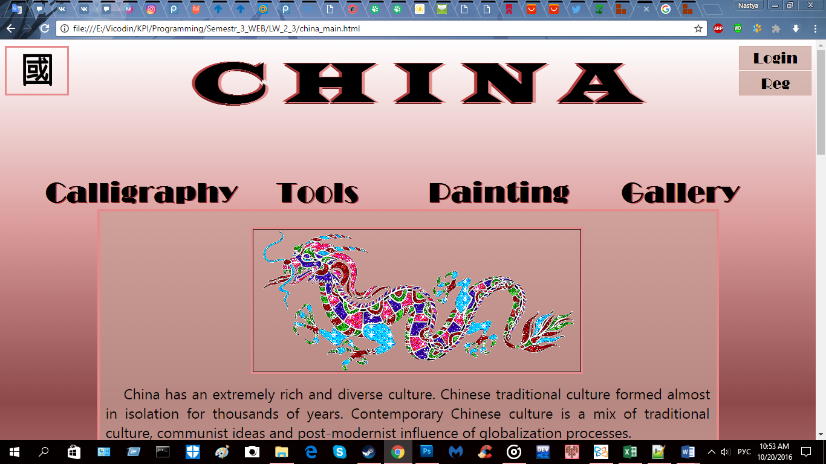

Рисунок 6.1 – Головна сторінка

# ВИСНОВКИ

Під час виконання даної роботи вивчено можливості, що надаються мовою HTML 5, для розробки структури сторінки, застосування векторної графіки і засобів для визначення стилю за допомогою CSS3. Перевірено відповідність документа стандартам HTML 4 і HTML 5.